Anleitung

Frageblätter ausdrucken und laminieren

Kärtchen auf Farbpapier ausdrucken (2x → man benötigt 18 Kärtchen) laminieren und ausschneiden

Kärtchen mit Tixo über die Lösungen zum Aufklappen (stimmt – stimmt nicht) kleben.

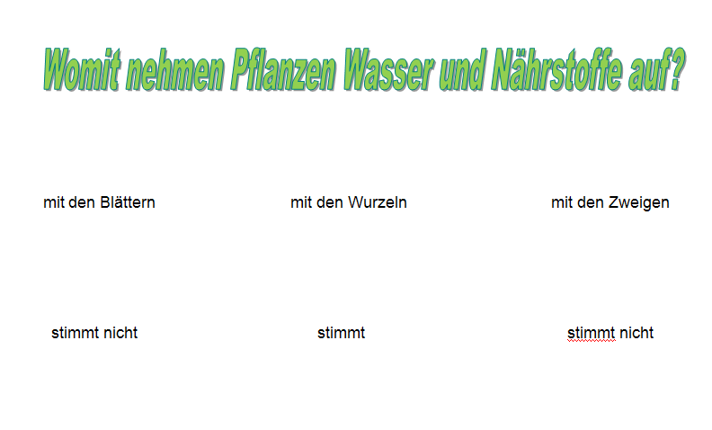

Tixo

Farbkärtchen

mit den Blättern mit den Wurzeln mit den Zweigen

stimmt nicht stimmt stimmt nicht

Cholesterin Chlorophorm Chlorophyll

stimmt nicht stimmt nicht stimmt

Photosynthese Fotografie Symbiose

stimmt stimmt nicht stimmt nicht

Weil sie ohne Blätter Sie würden erfrieren Weil es zu kalt ist.
besser leben können. weil zu viel Wasser im Blatt ist.

stimmt nicht stimmt stimmt nicht

Es verdunstet. Es bleibt liegen. Es verrottet.

stimmt nicht stimmt nicht stimmt

Sie bilden Knospen. Sie tanken Wasser. Sie werfen Blüten ab.

stimmt stimmt nicht stimmt nicht

